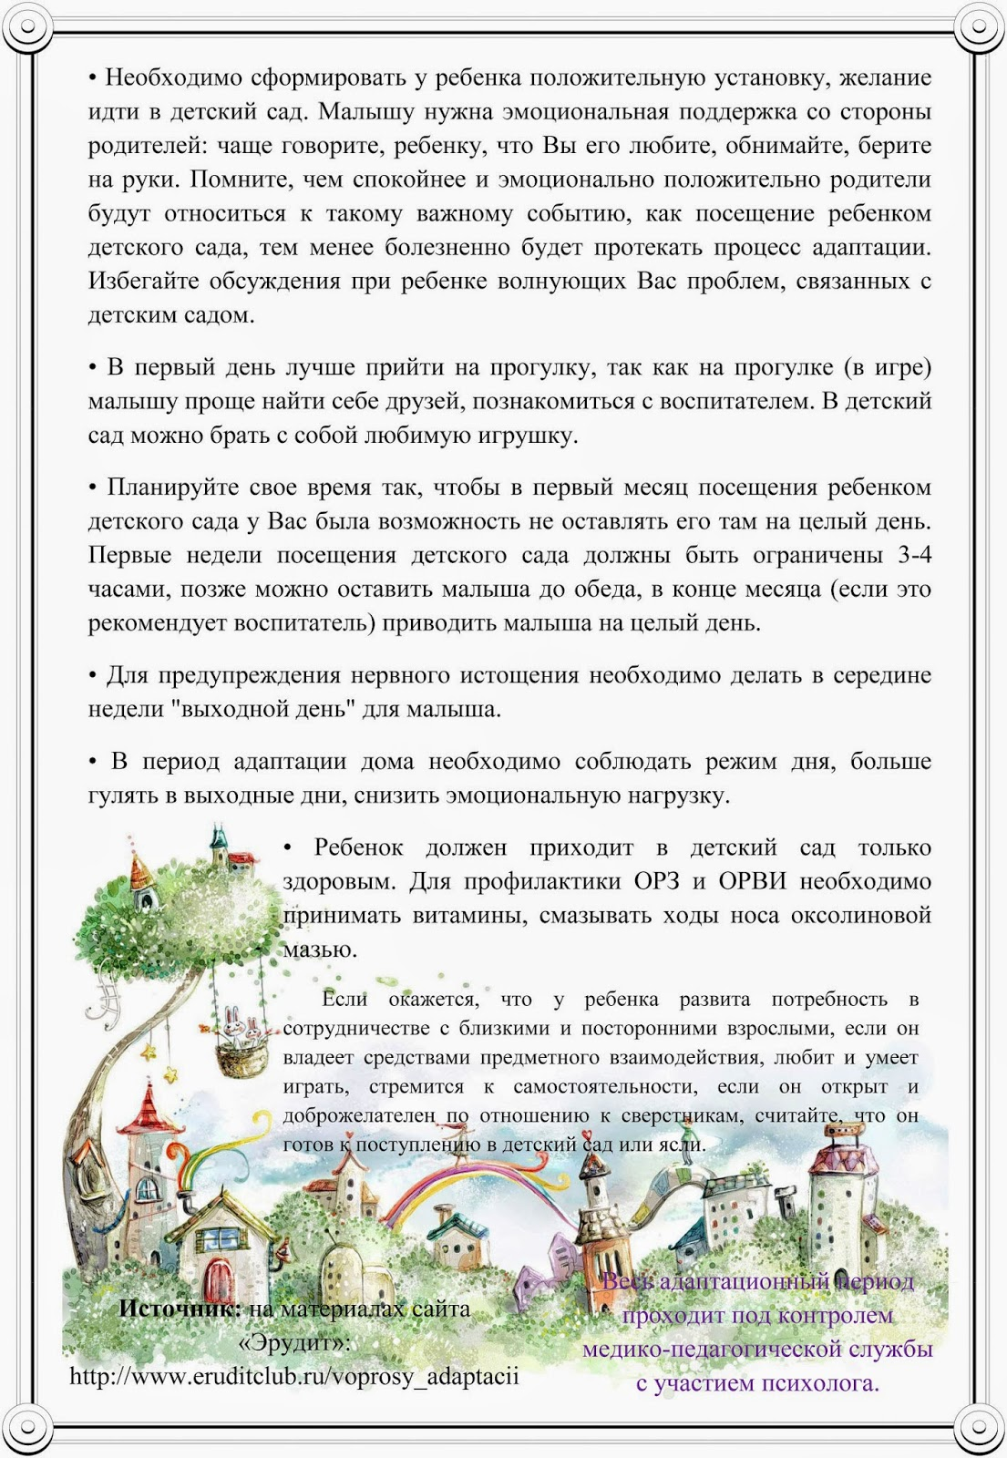

Советы психолога при адаптации детей к условиям детского сада:

- Старайтесь не нервничать, не показывать свою тревогу накануне посещения д/с.
- В выходные дни резко не меняйте режим дня ребенка.
- Создайте спокойную, бесконфликтную обстановку в семье.
- На время прекратите посещение с ребенком многолюдных мест, сократите просмотр телевизора, старайтесь щадить его ослабленную нервную систему.
- Эмоционально поддерживайте малыша: чаще обнимайте, поглаживайте, называйте ласковыми именами.
- Будьте терпимее к его капризам.
- Выполняйте советы и рекомендации педагога.
- Не наказывайте, « не пугайте» детским садом, забирайте домой вовремя.
- Когда ребенок привыкнет к новым условиям, не принимайте его слез, при расставании всерьез - это может быть вызвано просто плохим настроением.

Желаем Вам легкой адаптации!!!

